《电子技术实验》预习报告【示例】

学院： 专业： 年级：

实验人姓名（学号）： （ ）
同组实验人姓名（学号）： （ ）

年 月 日 上午 下午 晚上

实验一 单级与负反馈放大电路
（第一部分——三极管特性曲线的测量）

1.1. 输入特性曲线的测量。
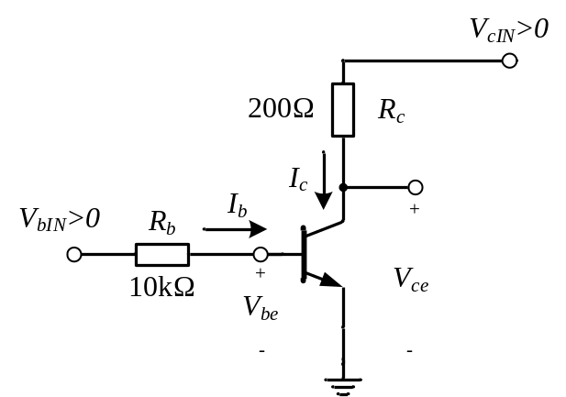
图 7

（1）如图7连接被测NPN三极管和采样电阻R_{b}，两路可调直流电压源（可输出±5V）分别提供V_{bIN}和V_{cIN}。
注意：接线时首先将电压源的参考级与测量电路的地相连接，用万用表检测输出电压极性。调节电压源使输出为正电压后再接入电路！
（2）保持V_{cIN}=0V，将V_{bIN}从0V增大，使用万用表测量V_{bIN}和V_{be}填入表1-1，利用R_{b}计算出I_{b}，绘制输入特性曲线图。与测量二极管I-V曲线类似，在PN结导通前后应适当增加测量点数，方便作图。
注意：典型的PN结导通电压在300~800mV左右，为了避免基极电流过大，测量过程应控制I_{b}不超过50uA（具体限制与被测三极管型号有关）。
表1-1 保持V_{cIN}=0V，NPN型三极管输入特性曲线测量
V_{bIN}设置值（mV）  （参考） | V_{bIN}实测值（mV） | V_{be}实测值（mV） | I_{b}计算值（uA）
0
200
400
PN结导通电压前后适当增加测量点
（至少测量5个点）
600
650
700
750
800
850
900

备注与补充数据：

（3）保持V_{cIN}=+5V，将V_{bIN}从0V增大，使用万用表测量V_{bIN}、V_{be}和V_{ce}电压值填入表1-2，分析测量结果与表1-1的异同。
注意：受直流电压源最大输出电流和内阻的限制，当三极管I_{c}电流过大时，能导致V_{cIN}无法达到设定值+5V的情况，以实际测量电路能够达到的V_{cIN}最大值为准。

表1-2 保持V_{cIN}=+5V，NPN型三极管各节点电压随V_{bIN}变化情况
V_{bIN}设置值（mV）  （参考） | V_{bIN}实测值（mV） | V_{be}实测值（mV） | V_{ce}实测值（mV）
0
200
400
600
650
700
750
800
850
900

备注与补充数据：

1.2.输出特性曲线的测量。
（1）精确调节V_{bIN}，使得基极电流I_{b}等于5uA左右，固定V_{bIN}不变。
（2）利用表1-1和表1-2，可以估计V_{cIN}在0V~+5V范围内变化时V_{ce}可以变化范围，从而确定输出特性曲线中V_{ce}的扫描范围。
（3）精确调节V_{cIN}，使得V_{ce}等于扫描范围内的各个测量点，测量并记录此时的V_{cIN}并由此计算出I_{c}，填入表1-3。在曲线拐点附近可适当增加测量点数以保证曲线平滑。
（4）重新调节V_{bIN}使得基极电流I_{b}分别等于10uA、15uA、20uA和0uA，重复（1）~（3）测量过程，得到输出特性曲线。
表1-3 NPN型三极管输出特性曲线测量
I_{b}=5uA测量组 |  |  |  | I_{b}=10uA测量组 |  |  |  | I_{b}=15uA测量组
V_{bIN}  实测 | V_{be}  实测 |  | I_{b}  (计算) | V_{bIN}  实测 | V_{be}  实测 |  | I_{b}  (计算) | V_{bIN}  实测 | V_{be}  实测 |  | I_{b}  (计算)
V_{cIN} | V_{ce} |  | I_{c}  (计算) | V_{cIN} | V_{ce} |  | I_{c}  (计算) | V_{cIN} | V_{ce} |  | I_{c}  (计算)
 | 0V |  |  |  | 0V |  |  |  | 0V
 | 20mV |  |  |  | 20mV |  |  |  | 20mV
 | 40mV |  |  |  | 40mV |  |  |  | 40mV
 | 60mV |  |  |  | 60mV |  |  |  | 60mV
 | 80mV |  |  |  | 80mV |  |  |  | 80mV
 | 100mV |  |  |  | 100mV |  |  |  | 100mV
 | 0.25V |  |  |  | 0.25V |  |  |  | 0.25V
 | 0.50V |  |  |  | 0.50V |  |  |  | 0.50V
 | 0.75V |  |  |  | 0.75V |  |  |  | 0.75V
 | 1.00V |  |  |  | 1.00V |  |  |  | 1.00V
 | 1.25V |  |  |  | 1.25V |  |  |  | 1.25V
 | 1.50V |  |  |  | 1.50V |  |  |  | 1.50V
 | 1.75V |  |  |  | 1.75V |  |  |  | 1.75V
 | 2.00V |  |  |  | 2.00V |  |  |  | 2.00V
放大区平均电流I_{cO} |  |  |  | 放大区平均电流I_{cO} |  |  |  | 放大区平均电流I_{cO}

表1-3 NPN型三极管输出特性曲线测量（续表）
I_{b}=20uA测量组 |  |  |  | I_{b}=0uA测量组 |  |  |  | 【备用测量组】
V_{bIN}  实测 | V_{be}  实测 |  | I_{b}  (计算) | V_{bIN}  实测 | V_{be}  实测 |  | I_{b}  (计算) | V_{bIN}  实测 | V_{be}  实测 |  | I_{b}  (计算)
V_{cIN} | V_{ce} |  | I_{c}  (计算) | V_{cIN} | V_{ce} |  | I_{c}  (计算) | V_{cIN} | V_{ce} |  | I_{c}  (计算)
 | 0V |  |  |  | 0V |  |  |  | 0V
 | 20mV |  |  |  | 20mV |  |  |  | 20mV
 | 40mV |  |  |  | 40mV |  |  |  | 40mV
 | 60mV |  |  |  | 60mV |  |  |  | 60mV
 | 80mV |  |  |  | 80mV |  |  |  | 80mV
 | 100mV |  |  |  | 100mV |  |  |  | 100mV
 | 0.25V |  |  |  | 0.25V |  |  |  | 0.25V
 | 0.50V |  |  |  | 0.50V |  |  |  | 0.50V
 | 0.75V |  |  |  | 0.75V |  |  |  | 0.75V
 | 1.00V |  |  |  | 1.00V |  |  |  | 1.00V
 | 1.25V |  |  |  | 1.25V |  |  |  | 1.25V
 | 1.50V |  |  |  | 1.50V |  |  |  | 1.50V
 | 1.75V |  |  |  | 1.75V |  |  |  | 1.75V
 | 2.00V |  |  |  | 2.00V |  |  |  | 2.00V
放大区平均电流I_{cO} |  |  |  | 放大区平均电流I_{cO} |  |  |  | 放大区平均电流I_{cO}

备注与补充数据：

